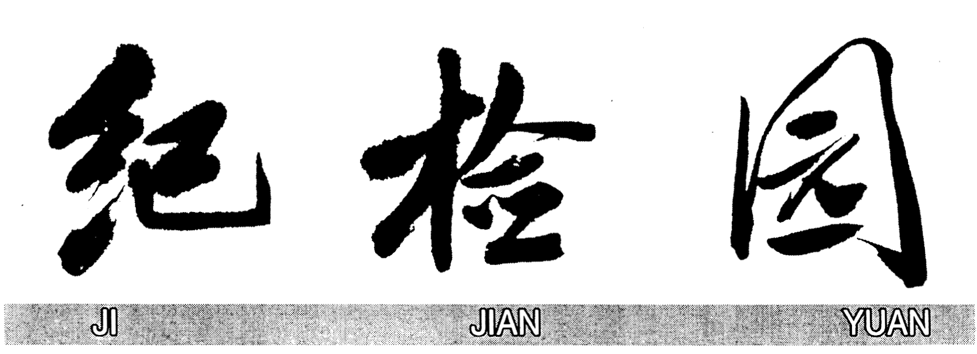
中共洛阳师范学院纪委 监察处 主办 2016年03月 第九十一期 责任编辑 常辉

反腐三人谈：如何准确理解和把握监督执纪“四种形态”

监督执纪“四种形态”具有什么样的含义？是不是提出“四种形态”后，纪委就不怎么查大案了？如何在实践中落实“四种形态”？中央纪委案件审理室副主任熊惊峰、中央党校教授辛鸣，做客中央纪委监察部网站《反腐三人谈》栏目，和主持人杨禹一起，就如何理解和把握监督执纪“四种形态”进行了深入探讨。
理解“四种形态”，要结合历史的回放和思考，站在全面从严治党的高度，从标本兼治的角度领悟
嘉宾认为，“四种形态”，与深化“三转”、聚焦主业、党纪严于国法等要求是一脉相承的，都是站在全面从严治党的高度提出的。学习领会“四种形态”，必须坚持学思践悟、融会贯通，做到内化于心、外化于行。
首先，要有历史的回放和思考。回顾历史，可以清晰地得出结论，纪律就是我们党的生命，必须始终挺起来、立起来、严起来。
其次，要站在全面从严治党的高度深化认识。全面从严治党是我们党在新形势下顺利推进各项工作的根本保证。而要真正管全党、治全党，必须把“从严”的要求落在实处。
第三，要从标本兼治的角度进行领悟。破“法”无不是从破“纪”开始，先存在违纪苗头，最后量变引起质变，演变为大肆违法犯罪。“四种形态”，就是通过层层设置防线，一级一级进行阻挡，而且处理措施越来越严厉。
嘉宾表示，提出“四种形态”更多的是一种回归，回归党章对党员干部的纪律要求，回归纪委的本职，回归我们党一贯的基本方针，“惩前毖后、治病救人”。
“四种形态”，更多的是一种菩萨心肠，是“治未病”的战略举措
嘉宾认为，惩处腐败，对腐败干部来讲是一大损失，对我们党来说是更大的损失。在这个背景下，一方面要雷霆万钧，但更多时候需要菩萨心肠。“四种形态”更多的就是一种菩萨心肠的心态，是“治未病”的战略举措。
据了解，党的十八大以来，经中央纪委审查并报中央批准，因严重违纪并涉嫌违法犯罪，受到开除党籍处分并被移送司法机关的中管干部共79人。从审查结果看，他们在收受贿赂、滥用职权等涉嫌犯罪的同时，也普遍存在违反政治纪律和政治规矩、组织纪律等严重违纪问题。
嘉宾表示，清除病灶难，但更难的
是防止疾病的发生、发展。“四种形态”解决的是慎“初”慎“小”问题，是通过促进自律与他律相结合，使党员干部不会犯小错，即使犯小错也不会向大错发展。
“四种形态”的提出，绝不是要在数量和力度上放缓反腐节奏，而是对党员干部提出了更严要求
“四种形态”提出后，社会上有一种担忧，是不是纪委从此之后不怎么查大案了？嘉宾认为，这实际是一种误读。
他们表示，提出“四种形态”是贯彻落实全面从严治党要求，坚持用纪律的尺子从严管党、从严治党，真正做到全方位、全覆盖，使每一个党组织、每一名党员都在其中。绝不是要在数量和力度上放缓反腐节奏，更不是某些人所说的将来只怕成为一些问题官员被轻处理的借口。
嘉宾表示，“四种形态”是严格依据纪律进行划分的，是纪委履职的重要遵循。一般来讲，只要依托前两种形态做好监督执纪工作，所在地方和部门的政治生态就会大大改善，后两种形态所对应的治病树和拔烂树必然会成为少数和极极少数。可谓是环环相扣、科学有效，这对党员干部的要求不是宽了，而是更严了；对各级党委和纪委管党治党的责任不是轻了，而是更重了。
各级纪委要进一步深化“三转”，切实将职能定位转到抓纪律上来，正确运用“四种形态”，把纪律挺到最前沿
嘉宾认为，“四种形态”的提出，是一种战略决策和部署，必须认真贯彻落实。
他们表示，贯彻落实的前提和基础，是各级纪委要进一步深化“三转”，切实将职能定位转到抓纪律上来。关键在于能不能把纪律挺到最前沿，正确运用“四种形态”。
对此，首先要解决思想认识问题。进一步提高思想认识、转变工作理念，紧紧扭住纪律不放。其次，要解决责任担当问题。各级纪委必须紧紧跟上中央的要求，坚决维护党章、执行纪律，对违纪行为一定要敢于“亮剑”。同时，克服能力不足的危险，善于开展谈话，善于开展批评教育，善于做思想工作。
至于方法措施，嘉宾表示，就是在线索处置、纪律审查、执纪审理各个环节，都以纪律为尺子进行衡量，推动纪律审查工作按照“四种形态”要求进行转型。
线索处置环节，要对线索进行集中统一管理，做到全覆盖，优先处置涉及“三类人”的问题线索
嘉宾表示，线索处置是纪律审查的源头和基础，要采取有效方法解决实践中存在的问题。
首先，要紧紧围绕“六大纪律”和“四
种形态”，按照动态清理、分类规范、突出重点、处置得当的原则，对线索进行集中统一管理，做到全覆盖。
其次，要科学处置线索，加强分析研判，优先处置涉及“三类人”的问题线索，紧紧盯住党的十八大后不收敛、不收手，问题线索反映集中、群众反映强烈，现在重要岗位且可能还要提拔使用的领导干部。
第三，强化对线索处置的监督，加大对谈话函询的再核查力度，严格审核了结的线索。
纪律审查环节，要守住依“纪”这个定位，围绕“四种形态”开展工作
在纪律审查环节，嘉宾认为，要守住依“纪”这个定位，围绕“四种形态”开展工作。
一是抓住审查重点。将违反“六大纪律”特别是违反政治纪律和政治规矩、组织纪律、廉洁纪律和违反中央八项规定精神问题作为审查重点，将“三类人”作为主要对象。
二是改变审查方式。正确处理好树木与森林的关系，确保纪律审查工作对着纪律去，用纪律管住大多数；坚持抓早抓小、动辄则咎，实现监督执纪问责经常化。
三是提高审查效率。坚持快查快结，防止调查取证工作贪大求全。
四是把握处理方式。按照“四种形态”的要求，恰当运用批评教育、诫勉谈话、轻处分、重处分、组织调整等方式处理各类违纪行为。
执纪审理环节，要按照纪在法前的要求，由以往重点审理涉嫌犯罪问题，转变为聚焦审理违纪问题，用党章党规党纪衡量违纪行为
在执纪审理环节，嘉宾表示，要改变对被审查人涉嫌犯罪问题的审理投入过多力量，实际上成了司法机关的“预审室”的做法，重点做好以下工作。
一是改进审理方式。按照纪在法前的要求，由以往重点审理涉嫌犯罪问题，转变为聚焦审理违纪问题，用党章党规党纪衡量违纪行为。要适应以审理违纪案件为主的新形势，探索党纪轻处分案件适用简易程序的审理工作机制。
二是改进审理文书。在审理报告等文书中，需要将违纪行为按“六大纪律”进行分类和表述，将违纪问题与涉嫌犯罪问题分开表述。
三是加强案例指导。配合新修订的《准则》《条例》的颁布施行，以案例的形式加强业务指导，重点对违纪行为的证据标准、性质认定、条规适用和纪法衔接等问题进行规范。（记者 张磊）（引自《中央纪委监察部网站》）

明确内涵 厘清责任

十八届中央纪委六次全会工作报告提出五条工作体会。这是中央纪委常委会认真领会、深入贯彻习近平总书记系列重要讲话精神，边学习思考、边实践感悟的深刻认识。要紧密联系思想和工作实际，把握运用好“五条体会”，坚定不移推进全面从严治党。
在六次全会上，习近平总书记发表重要讲话，为当前和今后一个时期推进全面从严治党、深入开展党风廉政建设和反腐败斗争指明了方向。要把学习贯彻这一重要讲话精神和学习领会习近平总书记系列重要讲话精神，特别是关于党要管党、从严治党的重要论述结合起来，把握思想脉络和理论源流，领会精神实质。学习的过程也是看齐的过程。要着眼于实现党的历史使命，深刻把握坚持党的领导、加强党的建设、全面从严治党、推进党风廉政建设和反腐败斗争之间的关系，统一思想、找到差距、强化担当，把全面从严治党一步步向纵深推进。
办好中国的事情，关键在党。党的领导贯穿在协调推进“五位一体”总体布局和“四个全面”战略布局全过程。我们现在所取得的巨大成绩归根结底在于坚持党的领导，出现问题的原因也在于党的领导弱化。党的领导核心地位决定了必须加强党的建设，只有把党建设好，党的领导才能坚强有力。推进党的建设，必然要求坚持问题导向，全面从严治党，把“严”和“实”的要求渗透到党的思想建设、组织建设、作风建设、制度建设等方方面面，切实解决管党治党宽松软的问题。当前，人民群众对党员干部的作风和廉洁自律问题反映最突出，必须坚定不移改进作风、惩治腐败，回应人民群众的期盼。解决党自身存在的突出问题，为的就是增强人民群众对党中央的信心、信任和信赖，厚植党执政的政治基础。
明确内涵才能准确把握关系。坚持党的领导是根本目的，加强党的建设是根本途径，全面从严治，
党是根本保障。党的建设有着丰富的内涵，全面从严治党是党的建设的重要组成部分，二者不能全口径对接。党不仅要“管”要“治”，还要重在建设。坚持高标准在前，以党的理想信念宗旨为引领，使全体党员向着高标准努力。党风廉政建设和反腐败斗争是全面从严治党的重要组成部分，但也不是全部，不能把二者等同起来。全面从严治党不只是惩处极少数腐败分子，而是要用严明的纪律、严格的监督管全党、治全党。
厘清了关系，也就明确了责任。各级党组织要切实担负起全面从严治党的主体责任，做到真管真严、敢管敢严、长管长严，发挥领导核心和战斗堡垒作用。纪委要善于从政治上看问题，站稳立场、把准方向，在全面从严治党中找准职责定位，强化监督执纪问责，维护党章党规党纪，检查党的路线方针政策执行情况，协助党委加强党风建设和组织协调反腐败工作，确保党的先进性和纯洁性。（引自《中央纪委监察部网站》）
。

.
关键在主体责任 要害在一把手（1074）

党要管党、从严治党是坚持党的领导、加强党的建设的应有之义。各级党委要牢固树立不管党治党就是失职的观念，紧紧扭住主体责任这个“牛鼻子”，敢于担当、善于担当，真正把“全面从严”的要求落实到党的建设各领域、各方面。
全面从严治党是党组织的职责所在。党领导一切就要对一切负责，落实从严治党要求，必须尽责任、敢担当、善作为。以习近平同志为总书记的党中央始终咬住“责任”二字，反复强调权力就是责任、责任就要担当。从党的十八届三中全会提出落实党风廉政建设主体责任、监督责任，到现在要求担负起全面从严治党主体责任、监督责任，这不只是字面上的变化，更是实践的发展、认识的深化。推进全面从严治党，各级党委不仅要态度坚决，更要把问题导向具体化，注重日常、较真叫板，抓早抓小、防微杜渐，形成管党治党的鲜明导向和浓厚氛围。要善于从政治上看问题，把对党忠诚落实到
不折不扣执行党的路线方针政策，厚植党的执政基础上，增强人民群众对党中央的信心、信任和信赖。
全面从严治党要紧紧抓住领导干部这个“关键少数”，形成以上率下。现在，有一些党委书记把经济建设和党的领导割裂开来，对管党治党心不在焉，甚至认为抓党的建设、从严治党会影响经济发展。谬论！古往今来，从没有离开政治的经济，也没有离开经济的政治。我们提出以经济建设为中心、发展是第一要务，目的正是满足人民日益增长的物质文化需要，最终体现的是党的宗旨。这首先是政治。如果只抓经济、不讲政治，忽视党的建设、弱化了党的领导，经济发展就会偏离正确方向，又怎能实现长远发展？党员领导干部，不管你是兼任部长还是董事长，只要是党委（党组）书记，都应时刻牢记、处处体现从严治党责任，这是一份政治责任！
履行好主体责任，就是要把党的领导落在实处。
党的领导是全方位的，本身就包含着管理与监督,对党员进行批评教育、组织处理、纪律处分，开展巡视，加强对党风廉政建设的领导，都是党委的职责，不能一谈到监督就全推给纪委。要深刻把握领导与监督的关系，党委不仅要任命干部，更要监督干部，把领班子、带队伍体现在日常管理监督中，及时咬耳扯袖、红脸出汗，使党员干部时时感受到纪律的约束。党委书记要自觉把监督作为分内之事，当好第一责任人，对党负责，对本地区本单位政治生态负责，对干部健康成长负责。要把责任传导给所有班子成员，压给下面的书记，确保管党治党不留空白、见到实效。
全面从严治党是我们党立下的“军令状”。落实主体责任决不能停留在口头上，必须见诸行动。每一级党组织和党员领导干部都要把这个担子挑起来，兑现向人民的承诺，让人民群众看得到、体会到、享受到从严治党的成果。（引自《中央纪委监察部网站》）

钟羽正巧设“水土宴”
钟羽正(1554—1637)，字淑濂，号龙渊，益都县钟家庄人，明万历八年进士，历官河南滑县县令、礼部给事中、工部给事中、户部侍郎、工部尚书，后因洞悉朝廷腐败昏庸，辞官归里。钟羽正辞官回乡后，就在自家地里种菜，自己吃不完，就分给乡邻百姓，安心田园生活。一天早晨，他正在给菜浇水，忽然青州知府急急忙忙赶来拜见。原来，有些京官以巡察民情为名，游山玩水来到青州，知府大人心想：好生伺候吧，就要花很多钱，最后还是百姓倒霉；不好生伺候吧，又怕得罪这些人，毁了自己的仕途前程。想来想去，左右为难，猛然想起钟羽正，便前来请教：
“钟大人，你看这事……”
“这事好说，你回去，就说我钟羽正设宴为他们接风洗尘。”
知府一溜烟回去，把钟羽正的话一传，那帮京官慑于钟羽正身份威严，赶紧一同前往。
“晚生拜见钟大人。”
“免礼，我青州神钟造化，物产丰富，政通人和，有幸为各位接风洗尘。今日我特设“水土宴”，专请各位品尝。”说着伸手就从刚浇过水的萝卜畦里拔出一把萝卜分给他们。这些人哪敢说啥，接过萝卜连泥带水勉强吃了起来。
这些人回到驿馆，当天就溜之大吉。
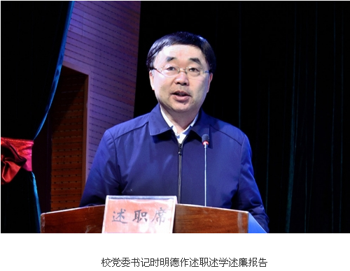
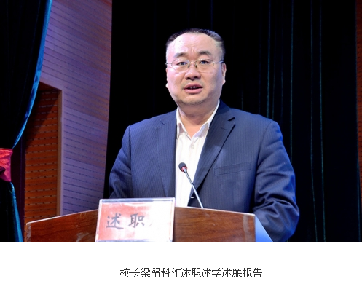
3月7日上午，省委考核组莅临我校，对我校领导班子暨省管干部进行2015年度综合考核，考核会议在蓓蕾剧场举行。第四考核组组长、省教育厅原巡视员、省政府参事孙洪臣，省委高校工委组织干部处副处长杨学勇，省教育厅学生处副处长吴建中，华北水利水电大学纪委办公室副主任韦乐余，省委组织部科教企业干部处干部王学伟，河南工程学院党委办公室副主任王俊飞，郑州大学机械工程学院团委书记杜社娟参加考核会议，我校校级领导干部、党委委员、纪委委员、中层正职干部，省级以上党代表、人大代表、政协委员，市级以上民主党派负责人出席本次会议。会议由校党委书记时明德主持。
第四考核组组长、省教育厅原巡视员、省政府参事孙洪臣在讲话中指出，省委高度此次重视考核工作，强调从严管理干部，完善干部考核机制，加强平时考核，努力考出方向、考出干劲、考出正气、考出发展。他就做好考核工作提出三点意见：一是统一思想认识，要站在全局的高度，正确认识考核工作的意义；二是明确内容要求，考核主要是年度综合工作、思想理论建设、意识形态工作、“三严三实”专题教育工作开展情况以及工作实绩考核，综合评价领导班子促进科学发展、完成高等教育职能、作风建设与反腐倡廉建设工作等；三是切实落实责任，学校党委要积极配合，高度重视考核工作，实事求是、客观公正，顾全大局、严守纪律。
校党委书记时明德，校长梁留科，党委副书记王万鹏、贾少鑫，纪委书记任碧波，副校长张建森、宋文献、潘留占、赵海彦，工会主席张运礼依次作述职述学述廉报告，分别从全面从严治党、思想理论建设、意识形态工作、“三
严三实”专题教育工作、作风建设、反腐倡廉建设、干部选拔任用、一报两评议等方面进行汇报，回顾了过去一年的主要工作以及取得的成效，并指出了自身的不足、努力方向和改进措施。随后，与会人员对年度优秀校级、中层干部进行了民主推荐。校级领导、党委委员、纪委委员、中层正职、省级以上党代表、人大代表、政协委员还对省管本科高校副职人选进行了民主推荐。
综合考核会议结束后，考核组与校级领导干部、党委委员、纪委委员、部分中层正职进行了个别谈话，重点了解一年来领导班子及成员的履职尽责情况、落实全面从严治党责任、作风建设和反腐倡廉建设、理论学习及“三严三实”专题教育开展情况等，并谈话推荐了年度优秀校级、中层干部和省管本科高校副职人选。
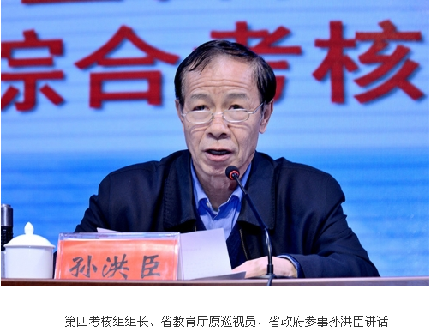
校纪委书记任碧波下基层
检查领导干部在岗情况
我校召开领导班子暨省管干部2015年度综合考核会议

2月28日下午，校纪委书记任碧波到一些部门、学院检查领导干部在岗情况及学生报到情况。
同时，纪委办公室向各单位发出通知，上报处级领导干部在岗情况。经检查和统计，共请假7人，其中，外出开会2人，出差1人，病假2人，产假1人，外出培训1人。从检查情况看，各单位领导干部能够坚守工作岗位，履行岗位职责，认真开展新学期各项工作。

、
廉吏人物篇--明朝 钟羽正

校纪委专题学习研讨十八届中央纪委六次全会精神和
九届省纪委六次全会精神
在成均楼纪委会议室，校纪委委员和纪检监察工作人员集中学习讨论了中国共产党第十八届中央纪律检查委员会第六次全体会议上习近平同志的重要讲话精神和王岐山同志的工作报告。会议由纪委书记任碧波主持。
校纪委书记任碧波在学习发言中强调，要将学习贯彻中国共产党第十八届中央纪律检查委员会第六次全体会议精神作为当前和今后一段时期的首要政治任务来抓。习近平总书记站在时代发展和战略全局高度，充分肯定了深入推进党风廉政建设和反腐败斗争取得的新成效，深刻分析了严峻复杂的形势，明确提出了当前和今后一个时期工作的总体要求和主要任务，为做好当前和今后一个时期党风廉政建设和反腐败工作指明了方向。
任书记指出，大家在工作中，一要带头做遵守党规党纪的模范；二要带头做好《中国共产党廉洁自律准则》《中国共产党纪律处分条例》的宣讲与学习；三要做好“转职能”、“转方式”、“转作风”工作，聚焦主业主责，突出监督执纪问责，履行好“对监督的再监督，对检查的再检查”的职能。建立健全问责追责制度，坚持有责必问、问责必严，把党员干部工作作风作为一个重点问题来抓。
参加学习的纪委委员和纪检监察人员就纪检监察工作中的有关问题进行了深入探讨。
李建忠教授受邀为河南省
廉政文化教育中心作画
按照省纪委要求，河南省教育厅组织部分高校艺术家创作一批以廉政文化为主题的艺术作品，在廉政文化教育中心进行展示，我校李建忠教授受邀作画《方志敏在狱中》。
李建忠教授潜心创作,用时近两个月,圆满完成画作。近日，油画《方志敏在狱中》将送往河南省教育厅廉政文化教育中心展出。
关于开展“清廉中国”新闻摄影、公益广告、漫画征集活动的通知

各基层党委（党总支）、各部门：
为集中宣传2016年各地区各部门建设“清廉中国”的生动实践，中央纪委监察部网站开展了第三届“清廉中国”新闻摄影、公益广告、漫画征集活动。根据河南省高校纪工委、中共河南省纪委驻教育厅纪检组《关于开展“清廉中国”新闻摄影、公益广告、漫画征集活动的通知》（豫教纪〔2016〕8号）有关要求，经研究决定，在全校开展为集中宣传2016年各地区各部门建设“清廉中国”的生动实践，中央纪委监察部网站开展了第三届“清廉中国”新闻摄影、公益广告、漫画征集活动。根据河南省高校纪工委、中共河南省纪委驻教育厅纪检组《关于开展“清廉中国”新闻摄影、公益广告、漫画征集活动的通征集评选活动。现将有关事项通知如下：
一、活动主题
本次征集活动以“清廉中国”为主题，运用新闻摄影、公益广告、漫画的形式，多角度、多侧面，突出反映教育系统党风廉政建设的新成效，努力实现干部清正、政府清廉、政治清明的新思路，弘扬廉洁修身、廉洁齐家，推进家风建设的新实践。
二、征集范围

凡我院教职员工和在校学生的作品均可参加征集评选活动。
三、作品要求
1.新闻摄影类作品。要求导向正确、主题鲜明，内容生动、富有感染力。作品要体现人文关怀，以小见大，以情见长，见微知著。作品需为彩色数码照片，并附相应文字说明，可以是单幅作品，亦可以是系列报道。投稿图片保存为JPEG(JPG)、BMP格式，图片大小1M以上。
2.公益广告类作品。要求内容健康向上，创意生动，发挥正面宣传的社会效益。征集作品类型为平面公益广告，形式上参考报纸广告或海报设计，单幅作品或系列作品皆可。网上提交的文件格式为JPEG(JPG)、BMP格式，单幅图片大小1M以上。提交作品时请附以word格式的广告创意文字说明。
3.廉政漫画类作品。要求主题突出、发人深省，凸显漫画幽默与讽刺的特点。手绘和电脑绘制作品均可，其中手绘作品需扫描成电子版提交。网上提交的文件格式为JPEG(JPG)、BMP格式，单幅图片大小1M以上。
4. 本次征集作品只限原创。
四、活动安排
征集活动从即日起至2016年12月31日。请各基层党委（党
总支）务必于4月11日前报送至少10幅作品至纪委办公室，纪委办公室将征集到的作品择优上报省高校纪工委，高校纪工委将择优作品在教育厅网站展播并向省纪委报送，省纪委每两个月组织有关人员对全省报送的作品进行一次评审，择优在省纪委监察厅预防腐败局网站展播，并优选部分作品报送中央纪委监察部网站。
征集活动结束后，学校将对报送的各类作品分别评选出一等奖5个，二等奖10个，三等奖15个。根据各基层党委（党总支）各部门活动开展情况、作品报送情况和获奖情况评出若干优秀组织奖。
五、活动要求及报送方式
1.高度重视，认真组织。要把这次活动作为学院廉政文化建设的重要内容和环节，认真落实活动要求，充分发动，认真组织。
2.加强宣传，扩大影响。要加强宣传力度，营造良好氛围。
3.报送单位可将作品通过电子邮箱报送至学校纪委办公室，邮箱为：jlgc@lynu.edu.cn,若数据较大无法通过邮箱发送的可采用其他形式报送。
4.投稿时请注明作品标题，作者姓名、单位、通讯地址、联系电话等信息。
联系人：常辉 电话： 68618037

校纪委3月份工作作风
和纪律检查情况通报

3月11日至29日，校纪委办公室、监察处先后在伊滨校区、安乐校区对30个单位的领导干部在岗情况及作风纪律进行检查。经检查统计，处级干部开会4人，出差5人，上课2人，开展调研1人，采访活动1人。
新学期开学伊始，根据学校2016年工作要点，各单位结合工作实际，认真部署、积极谋划，并将改进工作作风、严肃作风纪律作为领导干部一项制度来认真履行。领导干部有事外出能够履行请假手续，工作安排井然有序。

